Pour le mode de jeu classique :

Le choix de l’implémentation est une liste contenant 6 valeurs et un entier qui est l’objectif, la création d’aucun type est voulu car le fonctionnement du jeu repose uniquement opération par opération.
Principe du lancement de jeu :
l’utilisateur reçoit une liste et un objectif,il écrit alors l’opération qu’il souhaite réaliser qui est lu comme une chaîne de caractère, on scinde la chaîne de caractère suivant le caractère espace,puis application si possible de l’opération en mettant à jour la liste si les valeur inséré sont présentes puis mettre la valeur de l’opération dans la liste,

Liste des fonctions avec leur complexité utile pour ce mode :
-afficher_ jeu : affiche la liste des valeurs O(|l|)
-update_liste : prend une liste une valeur n est retire une occurrence de n de la liste si possible O(|l|)
-nb_elta_l (nombre d’élément dans l) : compte le nombre d’occurence de n dans la liste O(|l|)
-jouer_coup :fonction qui réalise un coup si possible et renvoie un couple valeur après le coup et l’état de la nouvelle liste O(|str|+|l|)

- jouer : lance le jeu O(|l|²)

Pour le mode création d’instance :
fonctionnement qui renvoie une liste de 6 éléments et une fonction qui renvoie un objectif respectivement de complexité O(n) (n) le nombre d’élément et O(1)

Pour le solveur :

On choisit le type option pour s’occuper des valeurs afin d’éviter la gestion du cas de la division par 0 ou bien de diviser a par b si b n’est pas un diviseur de a.
méthode algorithmique choisit :Le choix est de la méthode algorithmique est d’approche naïve car dans le respect des règles du jeu on réalise l’ensemble des permutation de la liste est de tester l’ensemble des combinaison c’est à dire 6! permutations et pour chaque permutation 4⁶ possibilités à tester d’où pour l’ensemble des teste à appliquer qui est de 2949120 test.
Fonctionnement de la méthode :
Tout d’abord on cherche l’ensemble des permutation de la liste. Une fois trouvé pour chaque permutation on applique testcombinaison qui va tester toute les combinaison d’opération et va renvoyer soit une liste vide et None si il n’y a pas de moyen de trouver l’objectif avec cette permutation ou bien Some obj et la liste retourné qui donne l’ensemble des opérations pour résoudre.
Enfin si il existe une solution on renvoie la liste des coups pour l’atteindre sinon on ne renvoie rien et le programme termine

Liste des fonctions avec leur complexité :
-vtoop (valeur d’un opérateur associé) : O(1)
-pfmd (plus fois moins diviser) : applique le calcule souhaité et renvoie soit Some res ou None O(1)
-testcombinaison :fonction cherchant la solutions pour une permutation O(4**|l|)
-inselt :fonction qui permet de d’insérer un élément à chaque position d’une liste
-permute : renvoie l’ensemble des permutations possible O(|l|!)

-rvl : retourne la liste en O(|l|)
-affichersolution :fonction d’affichage en O(|l|)
-sdlm ou solveur de la mort : teste chaque permutation et renvoie dès qu’une solution est trouvé

Lancement du programme :
Deux fonctions mode et jeu celle-ci permette d’abord le choix du mode en respectant bien que le numéro correspond au mode est choisit

Test effectuer pour le premier mode j’ai tester de lancer des parties en faisant soit des opérations illégale puis en respectant les règles ;

Pour l’affichage : les fonctions étant déjà utilisées dans le premier mode alors ses test sont les même

Pour le solveur plusieurs cas effectué :

les cas d’une liste et d’un objectif réalisable, le cas ou l’objectif est déjà présent, le cas ou l’objectif est inatteignable
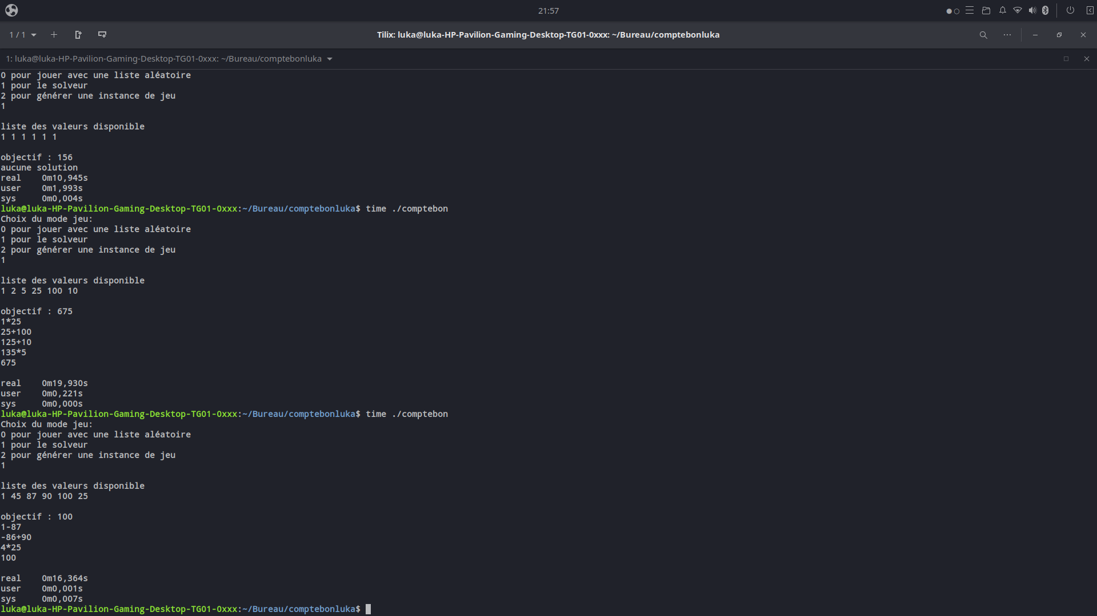
Amélioration possible :

-Réduire le nombre de cas tester via une approche de mémoisation des cas peuvent être testé plusieurs fois permettant de réduire la complexité à partir d’une liste de n=8 le temps de résolution pour une liste avec aucun solution dépasse les 10 minutes et pour n=11 stackoverflow

-Un meilleur affichage

Remarque/Erreur encore présente :
Lorsque le choix du mode / choix de la liste et de l’objectif dans mode solveur apparition de l’erreur
failure(« int_of_string ») solution possible découper la chaîne de caractère filtrer les espace et utiliser la tête de la liste

Lancement du programme :
make puis ./comptebon

supprimer les fichiers make clean

